**JURUSAN TEKNIK INFORMATIKA**

**FAKULTAS TEKNOLOGI INFORMASI**

**INSTITUT TEKNOLOGI SEPULUH NOPEMBER**

**USULAN TUGAS AKHIR**

# **IDENTITAS PENGUSUL**

**Nama : A ZARMAN SYAHRAN**

**NRP : 5108100191**

**Dosen Wali** : **SARWOSRI, S.Kom., M.T.**

# **JUDUL TUGAS AKHIR**

***“Perancangan dan Pembangunan Modul Rekomendasi Section pada Open Journal Sistem (OJS) ”***

# **LATAR BELAKANG**

Karya ilmiah merupakan suatu aset yang penting bagi pendidikan suatu negara. Di Indonesia, jumlah karya ilmiah yang dihasilkan masih sangatlah minim dibandingkan negara-negara lain. Terhambatnya publikasi ilmiah dikarenakan faktor biaya merupakan salah satu penyebab terjadinya hal ini. Kemudian muncul sebuah solusi untuk publikasi ilmiah yakni Open Journal System (OJS) dari Simon Fraser University yang merupakan sebuah sistem manajemen konten berbasis *web* yang khusus dibuat untuk menangani keseluruhan proses publikasi ilmiah dari awal sampai akhir.

Publikasi Online Mahasiswa Institut Teknologi Sepuluh Nopember Surabaya (POMITS) merupakan sistem yang menerapkan OJS dalam mempublikasikan karya ilmiah. POMITS sendiri dikhususkan untuk mahasiswa ITS yang hendak mempublikasikan hasil TA-nya dalam bentuk studi literatur, penelitian, dan pengembangan teknologi yang kemudian dapat diakses oleh publik sebagai bagian dari publikasi itu sendiri.

Saat ini di ITS, terdapat perubahan syarat pada yudisium untuk periode kelulusan yang baru. Salah satu syarat tersebut adalah publikasi hasil TA dalam bentuk artikel dan diunggah ke situs POMITS. Alur publikasi artikel tersebut melalui mahasiswa, dosen pembimbing, dosen penguji sebelum akhirnya petugas TA yang bertugas untuk memilah artikel-artikel TA yang akan dipublikasikan.

Proses memilah artikel-artikel ini bertujuan agar artikel-artikel tadi terbagi-bagi berdasarkan *section* yang sesuai sehingga pengunjung sistem nantinya termudahkan dalam melakukan pencarian artikel sesuai. Penentukan *section* itu sendiri tidaklah mudah karena petugas TA harus mengetahui isi dari artikel tersebut sebelum menentukan *section* mana artikel TA tersebut harus didaftarkan. Maka untuk mempermudah kinerja petugas TA, dibutuhkan sebuah modul yang dapat memberikan rekomendasi *section* pada sistem OJS sehingga publikasi artikel TA tidak terhambat serta efektif dalam pengaturannya.

# **RUMUSAN MASALAH**

Rumusan masalah yang diangkat dalam Tugas Akhir ini dapat dipaparkan sebagai berikut:

1. Bagaimana membuat sebuah model rekomendasi *section* dengan metadata dokumen karya ilmiah .
2. Bagaimana proses modul pada OJS memberikan rekomendasi *section*.

# **BATASAN MASALAH**

Permasalahan yang dibahas dalam Tugas Akhir ini memiliki batasan yaitu sistem OJS yang diterapkan adalah sistem pada POMITS

# **TUJUAN DAN MANFAAT TUGAS AKHIR**

Modul Rekomendasi *section* pada OJS ini diharapkan akan mempermudah petugas Tugas Akhir (POMITS) dalam menentukan *section* sebuah artikel ilmiah mahasiswa yang harus didaftarkan.

# **TINJAUAN PUSTAKA DAN DASAR TEORI**

## Karya Tulis Ilmiah

Karya ilmiah adalah serangkaian kegiatan penulisan yang didasarkan pada pengkajian atau penelitian ilmiah yang ditulis secara sistematis menggunakan bahasa prinsip-prinsip ilmiah. Atau ada juga yang menyatakan bahwa karya tulis ilmiah adalah karya tulis yang disusun berdasarkan kriteria ilmiah.

Dari definisi di atas, dapat dilihat bahwa karya tulis sebenarnya adalah laporan dari sebuah pengkajian, baik dalam arti penelitian maupun gagasan-gagasan konseptual dari hasil telaah. Laporan ini akan mengambil bentuk yang berbeda-beda ketika ditulis. Biasanya hal ini terkait dengan kepentingan dari laporan itu sendiri. Oleh karena itu, karya ilmiah bisa dilihat dalam beberapa bentuk:

1. Makalah, yaitu karya tulis yang memuat pemikiran tentang suatu masalah disertai analisis logis dan objektif, biasanya dirancang untuk kepentingan seminar.
2. Artikel, yakni karya tulis yang dirancang untuk kepentingan penerbitan jurnal.
3. Skripsi, tesis dan disertasi, yaitu karya tulis ilmiah yang dijadikan sebagai persyaratan akhir untuk memperoleh gelar kesarjanaan.

## Open Journal System

Open Journal Systems atau OJS adalah sebuah sistem manajeman konten berbasis *web* yang khusus dibuat untuk menangani keseluruhan proses manajemen publikasi ilmiah dari proses *call for paper*, *peer review*, hingga penerbitan dalam bentuk *online*.

OJS dikeluarkan oleh Public Knowledge Project dari Simon Fraser University dan berlisensi GNU General Public License. OJS memudahkan peran pengelola jurnal, editor, reviewer, penulis, dan pembaca.

OJS seperti dimaksudkan oleh konseptornya adalah mentransformasi model pengelolaan jurnal dari tradisional menjadi model jurnal online. Berikut gambaran terobosan yang coba ditawarkan OJS.

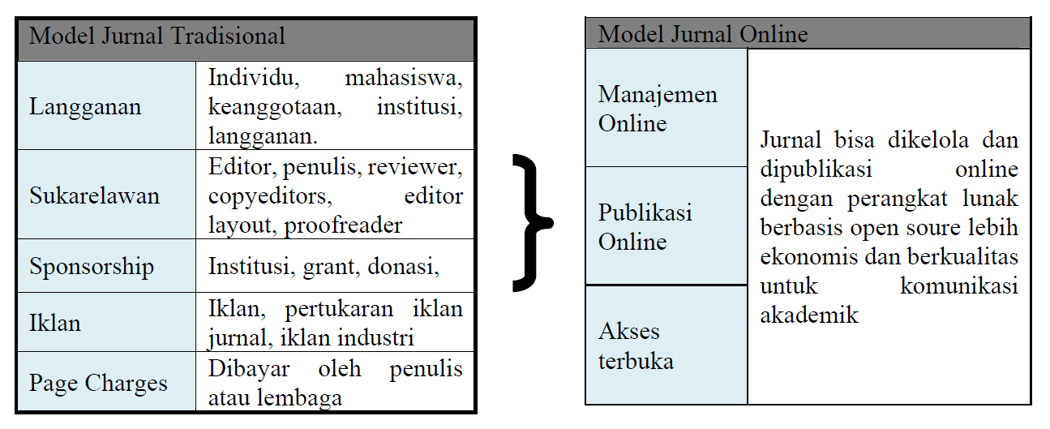

Gambar 1 Beberapa terobosan yang ditawarkan OJS

Inovasi-inovasi yang ditawarkan dalam OJS menjanjikan keunggulan sebagai berikut:

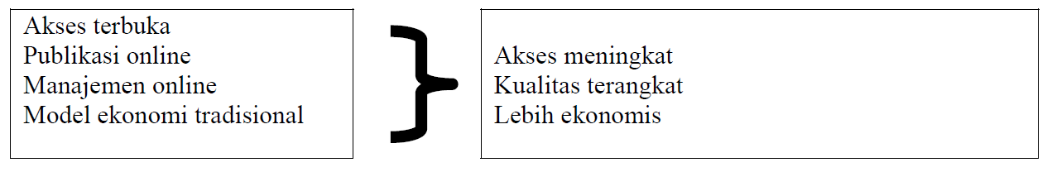

Gambar 2 Keunggulan OJS

Hingga Maret, 2008 OJS telah digunakan 1400 jurnal dalam sepuluh bahasa, hampir dua kali lipat dibanding November 2006 oleh 875 jurnal di seluruh dunia dan pada saat penulisan dokumen ini telah mencapai versi 2.2. Berikut beberapa nama yang telah memanfaatkan OJS.

1. ACS Digital Library
2. AI Magazine
3. Asia Journal of Global Studies
4. Columbia Science Review
5. e-journal Fakultas Sains dan Teknologi UIN Syarif Hidayatullah
6. IEEE Multidisciplinary Engineering Education Magazine
7. International Journal of Education and Development using ICT

OJS ditulis dengan PHP, menggunakan basis data MySQL atau PostgreSQL dan bisa ditempatkan pada server berbasis *NIX maupun Windows. OJS mengundang relawan dari seluruh dunia untuk berkontribusi dalam pengembangan, dokumentasi, penerjemahan dan lain sebagainya.

Fitur pada OJS antara lain:

1. OJS diinstal dan dikontrol secara lokal.
2. Editor bisa mengatur kebutuhan, bagian-bagian, proses review, dll.
3. Pendaftaran dan pengelolaan seluruh konten secara online.
4. Modul berlangganan dengan opsi untuk akses terbuka pada edisi sebelumnya.
5. Pengindeksan lengkap dari konten sistem menyeluruh.
6. Tersedia tools untuk membaca konten, berdasar pilihan.
7. Pemberitahuan melalui email dan fitur komentar untuk pembaca.
8. Support online lengkap dan tergantung konteks.[1]

## Publikasi Online Mahasiswa Institut Teknologi Sepuluh Nopember (POMITS)

POMITS merupakan media publikasi online yang disediakan Institut Teknologi Sepuluh Nopember (ITS) Surabaya yang diperuntukan untuk publikasi karya ilmiah yang diharapan mendorong kebudayaan ilmiah yang baik di kalangan civitas akademika.

Pada POMITS terdapat dua Jurnal, yaitu Jurnal Teknik ITS serta Jurnal Sains dan Seni ITS. Masing-masing jurnal diterbitkan 1 buah *volume* yang mengandung 2 buah *issue*. Pada Jurnal Teknik ITS (ISSN 2301-9271) memiliki ruang lingkup yang cukup luas, diantaranya Teknologi Informasi dan Komunikasi, Energi, Pemukiman dan Bencana, Bangunan Berorientasi Lingkungan, Transportasi, Teknologi Proses serta Kelautan.

Sedangkan pada Jurnal Sains dan Seni ITS antara lain Matematika dan terapannya, Statistika dan terapannya, Fisika dan terapannya, Kimia dan terapannya, Biologi dan terapannya, Produk Desain serta Arsitektur.

Alur publikasi POMITS dapat digambarkan sebagai berikut:

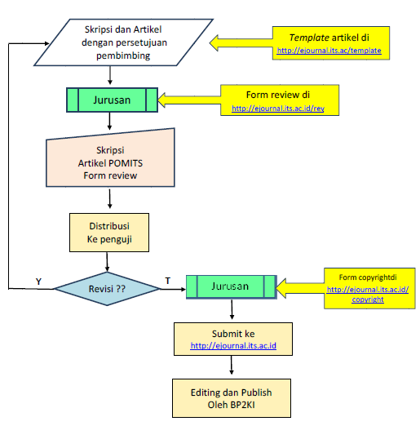

Gambar 3 Alur publikasi POMITS

## Teknik Klasifikasi

Klasifikasi atau prediksi adalah pengelompokan beberapa obyek ke dalam suatu kategori yang telah didefinisikan. Proses pengelompokan tersebut didasarkan pada model yang dibentuk dari hasil pembelajaran (*learning*) data yang sudah diketahui kategorinya. Klasifikasi bisa digunakan pada banyak kasus, misalnya pendeteksian *spam e-mail* berdasarkan *header* dan isi pesan, pengelompokan sel berbahaya dan tidak berbahaya berdasarkan hasil pemindaian MRI, dan klasifikasi galaksi berdasarkan bentuknya (Tan, Steinbach, & Kumar, 2006). Kategori disini adalah *section* yang didefinisikan pada situs POMITS dari masing-masing Jurnal yang ada.

Data masukan dalam proses klasifikasi adalah sekelompok *record*. Masing-masing *record* memiliki satu *tuple* (x, y) di mana *x* adalah himpunan atribut atau variable prediktor dan *y* adalah kelas atau kategori data (Tan, Steinbach, & Kumar, 2006).

Pada proses klasifikasi, data masukan dibagi menjadi dua, yakni data latih (*training*) dan data uji (*testing*). Data latih adalah data yang digunakan untuk membentuk model klasifikasi, sedangkan data uji adalah data yang digunakan untuk menguji performa dari model klasifikasi.

### Metode-Metode Klasifikasi

Klasifikasi dapat dilakukan dengan berbagai macam metode. Metode-metode tersebut di antaranya adalah:

1. Pohon Keputusan (*Decision Tree*).
2. Jaringan Syaraf Tiruan (*Artificial Neural Network*).
3. Regresi Logistik Biner (*Binary Logictic Regression)*.
4. *K-Nearest Neighbor*.
5. *Support Vector Machine*.[1]

#### Pohon Keputusan (Decision Tree)

Pohon keputusan merupakan metode klasifikasi untuk membantu memberikan keputusan yang menggunakan pola seperti pohon dan cabang-cabangnya (Tan, Steinbach, & Kumar, 2006).

Pohon keputusan memiliki kelebihan yaitu lebih sederhana dan spesifik dari segi implementasi, lebih mudah diinterpretasikan, dan lebih fleksibel dalam memilih fitur dari *internal node*. Akan tetapi, pohon keputusan memiliki beberapa kekurangan, antara lain terjadinya tumpang tindih (*overlapping*) antar kelas serta pengakumulasian jumlah galat. Dari segi performa, pohon keputusan kurang baik jika dibandingkan dengan algoritma klasifikasi yang lain. Pohon keputusan memiliki beberapa algoritma varian antara lain Algoritma Hunt’s, CART, ID3, C4.5, SLIQ, dan SPRINT (Tan, Steinbach, & Kumar, 2006).

#### Jaringan Syaraf Tiruan (Artificial Neural Network)

Jaringan syaraf tiruan atau *artificial neural network* (ANN) adalah model komputasional yang terinspirasi dari struktur dan fungsi dari jaringan syaraf biologis, yaitu jaringan otak manusia. ANN terdiri dari sejumlah syaraf tiruan yang terhubung dan diproses menggunakan konektor yang mana di dalamnya terdapat fungsi-fungsi matematis atau komputasional.

#### Regresi Logistik Biner (Binary Logictic Regression)

Regresi logistik biner atau *binary logistic regression* (BLR) mendeskripsikan hubungan antara variabel independen dan variabel dependen dalam regresi non-linear (Bewick, Cheek, & Ball, 2005). Pada kasus prediksi kebangkrutan, variabel independen adalah variabel prediktor atau atribut, sedangkan variabel dependen adalah variabel respons atau kelas atribut.

#### K-Nearest Neighbor

*K-nearest neighbor* (KNN) adalah metode klasifikasi yang tujuannya adalah menentukan kelas atau kategori dari suatu obyek berdasarkan pola dari *k* obyek terdekatnya. Penentuan nilai *k* pada metode ini sangat sensitif, karena jika nilai *k* terlalu kecil maka model yang dibentuk akan sensitif terhadap objek-objek gangguan. Jika nilai *k* terlalu besar, maka proses pencarian pola di satu ketetanggaan akan terganggu dengan adanya kemungkinan data dari kelas lain.

Untuk melakukan klasifikasi dengan *k-nearest neighbor* dibutuhkan tiga parameter yaitu himpunan data, jarak antar data, dan nilai *k*. Nilai *k* di sini adalah jumlah data *nearest neighbor* yang akan dicari (Tan, Steinbach, & Kumar, 2006).

Pada umumnya, jarak antar data dihitung dengan menggunakan *Euclidean distance* pada Persamaan 2.16.

(2.16)

dengan *pi* dan *qi* masing-masing adalah nilai atribut ke-*i* dari data *p* dan data *q*, dan *n* adalah jumlah atribut dari masing-masing data.

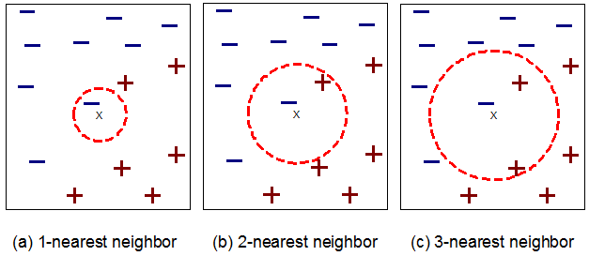

Gambar 2.1. Klasifikasi dengan *k-nearest neighbor*

Suatu data dapat diklasifikasikan berdasarkan kedekatannya terhadap suatu himpunan data yang telah memiliki kategori atau label. Langkah yang dilakukan untuk klasifikasi adalah menghitung jarak antara data tersebut dengan data lain pada himpunan dan memilih sejumlah *k* data terdekat (*k-nearest neighbor*) dari himpunan data. Label atau kelas data tersebut ditentukan oleh kelas terbanyak dari *k* data terdekatnya (Tan, Steinbach, & Kumar, 2006). Misalkan 3 data terdekat dari suatu data A memiliki kelas masing-masing positif, negatif, dan positif, maka kelas dari data A adalah positif.

#### Support Vector Machine

*Support vector machine* (SVM) adalah metode klasifikasi yang bekerja dengan cara mencari *hyperplane* dengan margin terbesar (Tan, Steinbach, & Kumar, 2006). *Hyperplane* adalah garis batas pemisah data antar-kelas. Margin adalah jarak antara *hyperplane* dengan data terdekat pada masing-masing kelas. Adapun data terdekat dengan *hyperplane* pada masing-masing kelas inilah yang disebut *support vector*.

Pada Tugas Akhir modul rekomendasi *section* menggunakan metode klasifikasi *K-Nearest Neighbor* untuk menentukan *section* dari suatu artikel TA sesuai *section* yang terdapat di POMITS.

# **RINGKASAN TUGAS AKHIR**

Tujuan pembuatan modul rekomendasi *section* ini adalah mempermudah pengguna sistem yang bertindak sebagai **Author** (dalam konteks POMITS adalah petugas TA) untuk mendaftarkan artikel yang akan diunggah ke dalam *section* yang akurat. Pada sistem OJS terdapat 3 aktor yang terhubung pada sistem yaitu **Author, Editor, Journal Manager**.

## Diagram Kasus OJS



Gambar 4 Diagram kasus OJS

Penjelasan dari diagram *usecase* diatas sebagai berikut:

1. **Mendaftar**: Untuk memperoleh hak akses ke dalam sistem OJS, pengguna dapat melakukan pendaftaran terlebih dahulu sebelum masuk ke dalam sistem.
2. **Mengunggah Artikel**: Pengguna sistem OJS dalam hal ini adalah **Author**, dapat mengunggah artikel yang akan dipublikasikan dengan melalui tahapan *submission* yang disediakan dan kemudian diperiksa oleh **Editor** untuk menentukan apakah artikel tersebut layak dipublikasikan atau tidak.
3. **Membaca Artikel**: Artikel yang telah diterbitkan pada edisi tertentu dapat dibaca oleh pengguna dan digunakan dengan semestinya.
4. **Menulis Review**: Pengguna dapat memberikan penilaian terhadap artikel yang dibaca agar penulis mendapatkan *feedback* dari artikel yang dikerjakan.
5. **Menerbitkan Issue(Edisi Jurnal)**: Pada periode tertentu sistem OJS(POMITS) menerbitkan *issue* yang berisikan artikel - artikel yang telah diterima oleh **Editor** dan telah melewati proses pemilahan terlebih dahulu.
6. **Mengatur Artikel yang Masuk**: Dengan banyaknya artikel yang diterima oleh **Editor**, terlebih dahulu artikel – artikel tersebut diseleksisebelum dipublikasikan.
7. **Mengatur Jurnal**: Jurnal secara keseluruhan diatur oleh **Jurnal Manager** agar sistem yang ada berjalan dengan baik.
8. **Mengadakan Review**: Untuk memantau berjalannya sistem OJS, pada periode tertentu **Jurnal Manager** dapat mengadakan review terhadap sistem OJS itu sendiri.

## Alur/Proses Submission Artikel

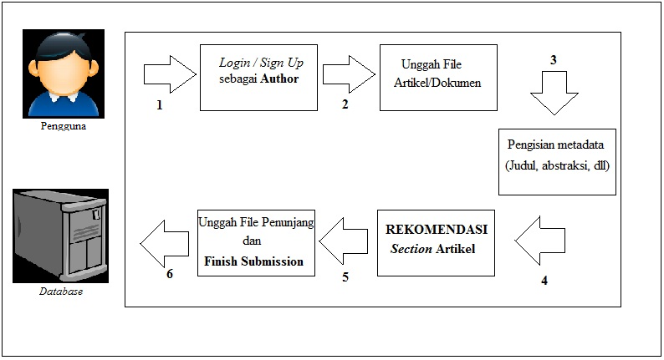

Gambar 5 Alur/Proses *submission* artikel

Agar lebih jelas untuk proses *submission* artikel, berikut ini merupakan langkah – langkah *submission* itu sendiri serta gambaran bagaimana tampilan dari sistem OJS ini yang akan dibuat :

1. Masuk kedalam situs OJS dengan mengetikkan *username* dan password.

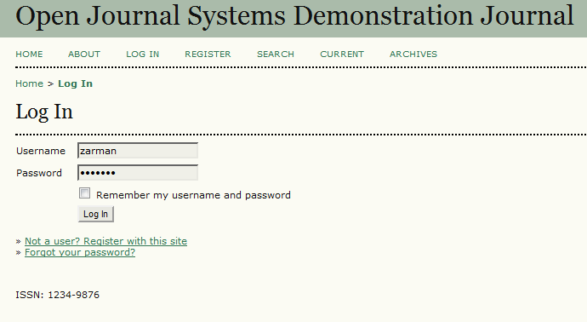

Gambar 6 Halaman *login*

1. Masuk sebagai **Author** agar dapat melakukan *submission* artikel baru ke dalam sistem OJS.

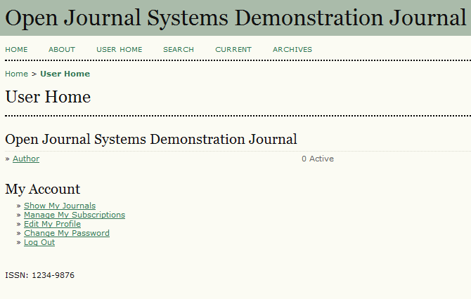

Gambar 7 Halaman beranda pengguna

1. Pada bagian **Start a New Mission**, tekan tulisan [**CLICK HERE**](http://pkp.sfu.ca/ojs/demo/present/index.php/demojournal/author/submit).

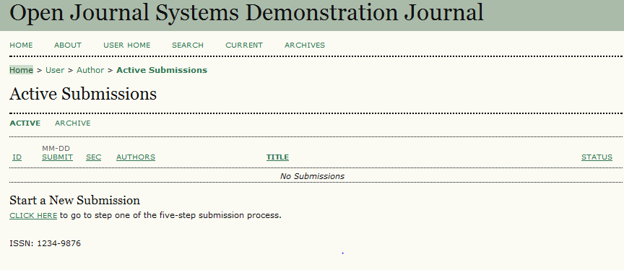

Gambar 8 Halaman status *submission*

1. Pada kolom **Section** pilih **Articles**.

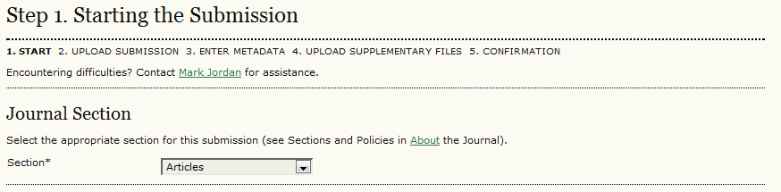

Gambar 9 Langkah pertama *submisson*

1. Tandai semua kotak pada kolom **Submission Checklist.**

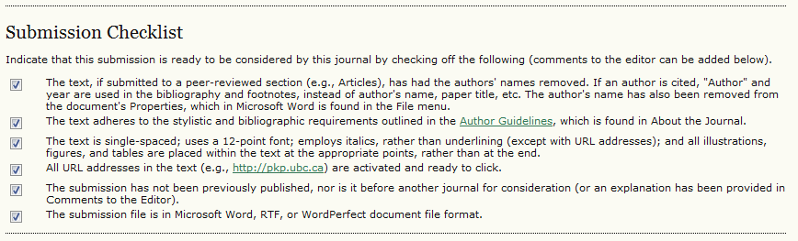

Gambar 10 Daftar *submission checklist*

1. Pastikan kotak pada kolom **Copyright Notice** sudah ditandai sebelum melangkah ke langkah selanjutnya dengan menekan tombol **Save and continue**.

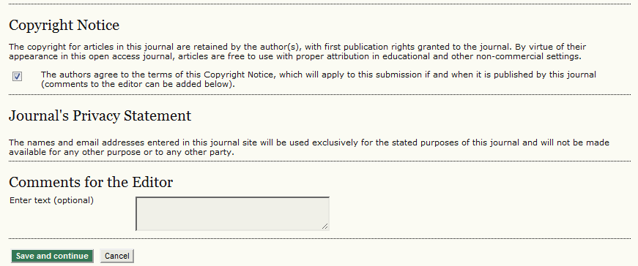

Gambar 11 Bagian terakhir langkah pertama *submission*

1. Tekan tombol **Choose File** untuk memilih file artikel, kemudian tekan tombol **Upload** untuk memulai proses pengunggahan.

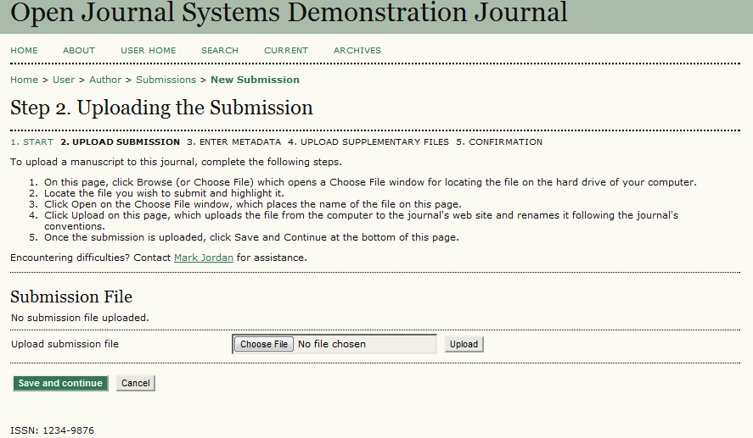

Gambar 12 Langkah kedua *submission*

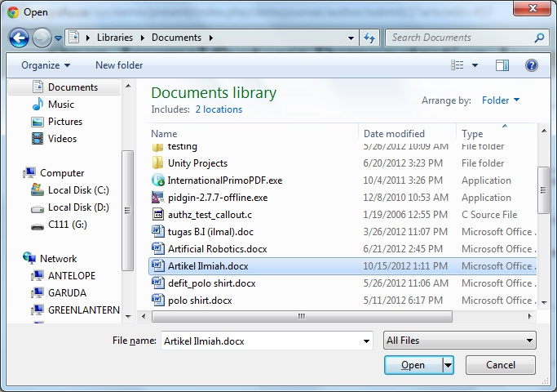

Gambar 13 Memilih file artikel yang akan diunggah

1. Setelah selesei, tekan tombol **Save and Continue**.

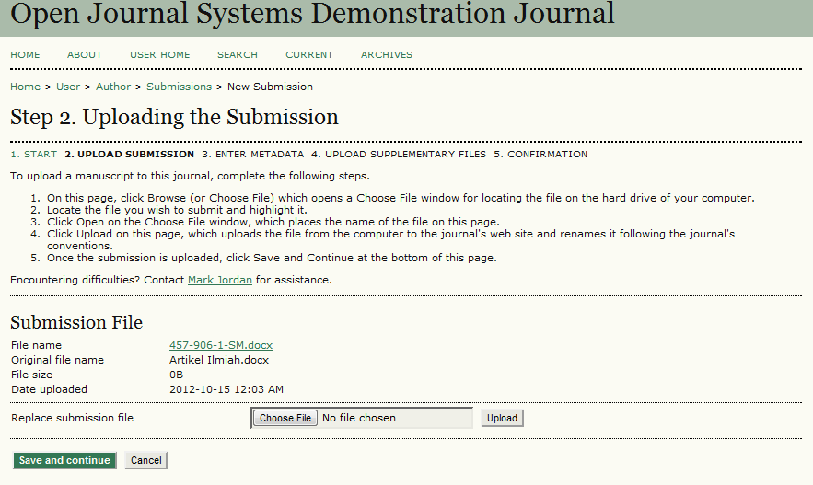

Gambar 14 Pengunggahan berhasil

1. Isi data-data yang sesuai pada kolom **Author**.

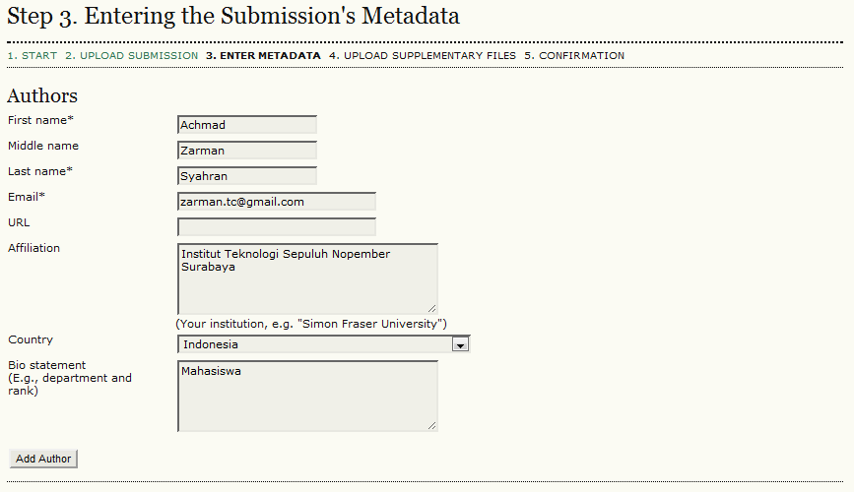

Gambar 15 Memasukan *metadata* artikel

1. Isi judul serta abstraksi sesuai artikel yang diunggah.

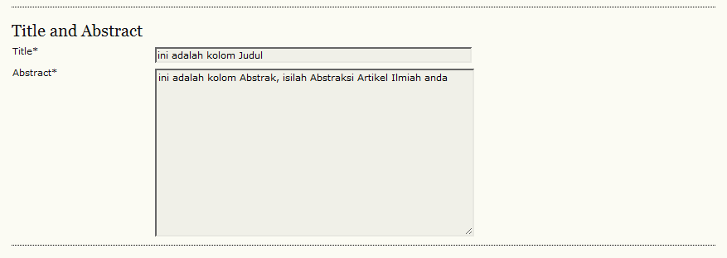

Gambar 16 Pengisian judul dan abstraksi artikel

1. Isi kolom **Indexing** untuk mempermudah dalam pengaturan artikel yang diunggah.

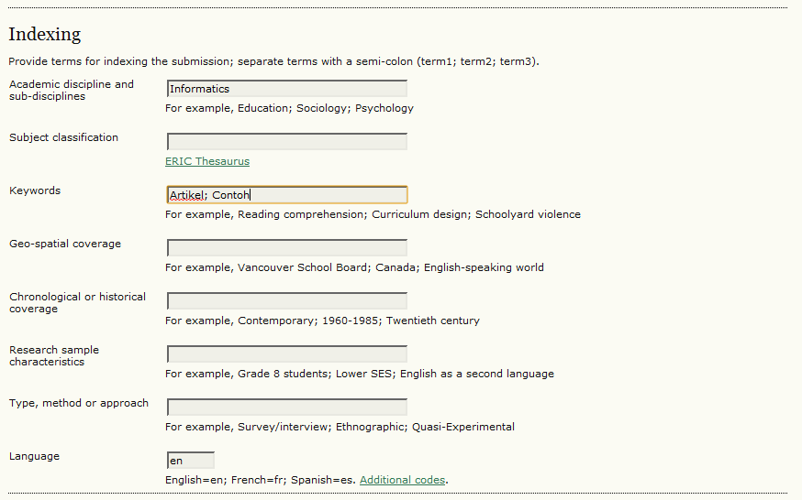

Gambar 17 Pengisian kolom indeks

1. Setelah selesei tekan tombol **Save and Continue**.

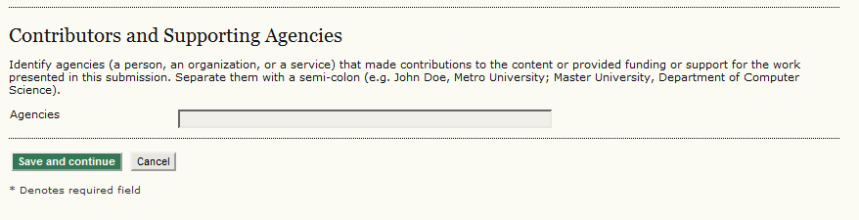

Gambar 18 Kontributor dan agensi

1. Jika terdapat file penunjang untuk artikel yang akan diunggah, Bisa ditambahkan dengan menekan tombol **Choose File** dan kemudian menekan tombol **Upload**.

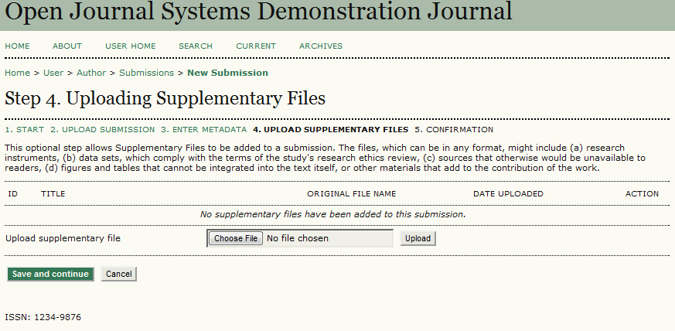

Gambar 19 Pengunggahan file penunjang

1. Langkah terakhir dengan menekan tombol **Finish Submission**.

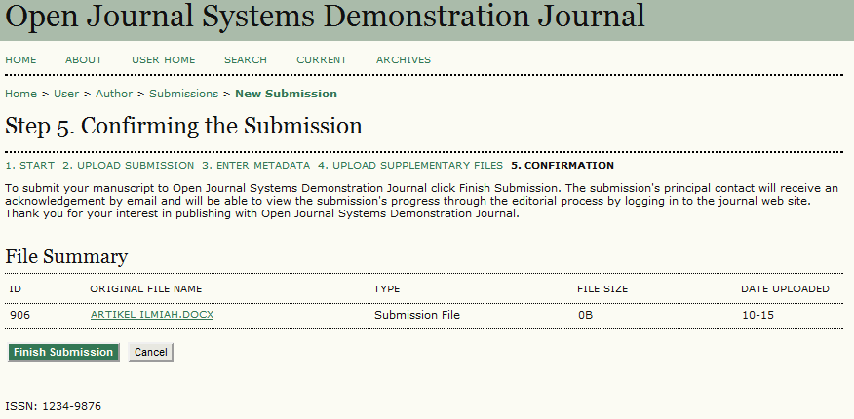

Gambar 20 Langkah terakhir *submission*

## Alur Modul Rekomendasi *Section*

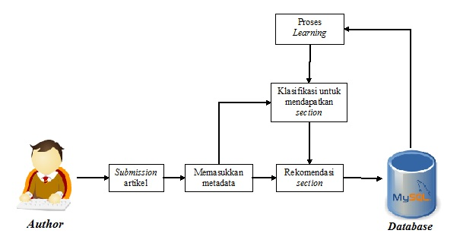

Gambar 21Alur modul rekomendasi *section*

## Tampilan Aplikasi

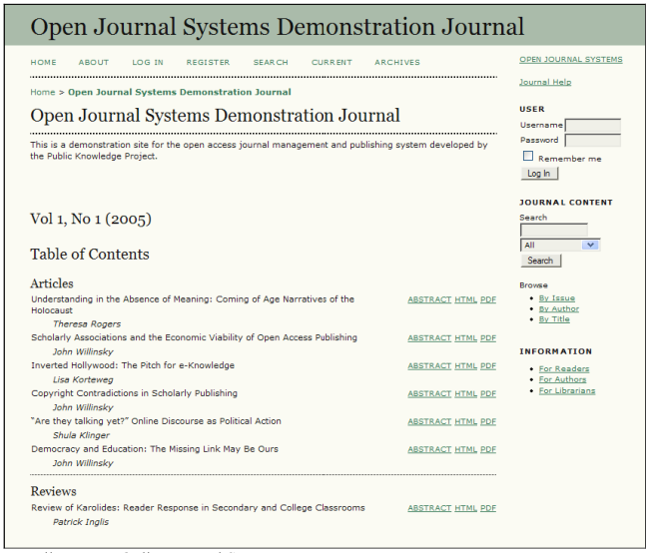

Gambar 22 Tampilan umum

Gambar diatas merupakan contoh bentuk aplikasi OJS pada umumnya. Karena sistem yang digunakan adalah POMITS, berikut adalah tampilan dari POMITS itu sendiri:

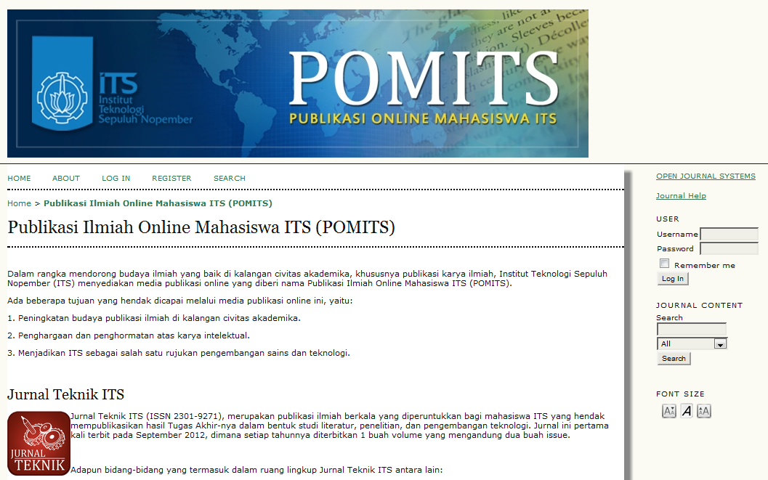

Gambar 23 Tampilan POMITS

# **METODOLOGI**

1. **Studi Literatur**

Pada tahap ini dilakukan pengumpulan informasi yang diperlukan untuk perancangan sistem. Informasi tersebut dapat diperoleh dari literatur, paper, maupun buku-buku terkait dengan perancangan maupun pembangunan perangkat lunak. Literatur yang dipakai berkaitan dengan:

1. PHP, MySQL dan Apache sebagai kebutuhan minimal untuk instalasi OJS.
2. Algoritma-algoritma untuk melakukan prapemrosesan STKI.
3. Algoritma metode klasifikasi yang digunakan untuk mendapatkan rekomendasi *section*.
4. **Perancangan Sistem**

Pada tahap ini dilakukan perancangan sistem dengan menggunakan studi literatur dan mempelajari konsep aplikasi yang akan dibuat. Dengan berbekal teori, metode dan informasi yang sudah terkumpul pada tahap sebelumnya diharapkan dapat membantu dalam proses perancangan sistem.

1. **Implementasi**

Desain yang telah dirancang akan implementasikan menjadi sebuah produk dengan cara penulisan kode. Bahasa pemograman yang digunakan pada untuk implementasi tugas akhir ini adalah PHP dan Java. Aplikasi yang dibangun meliputi aplikasi berbasis *web* yang menggunakan OJS sebagai sistemnya serta modul rekomendasi *section* untuk menentukan *section* dari sebuah artikel yang akan diunggah ke dalam sistem ini dengan menggunakan MySQL sebagai basis data. Aplikasi akan dibangun menggunakan IDE Netbeans dan Adobe Dreamweaver.

1. **Pengujian dan Evaluasi**

Pada tahap ini dilakukan pengujian terhadap aplikasi yang telah dibuat dengan beberapa skenario guna mengidentifikasi masalah-masalah yang mungkin muncul, mengevaluasi program, dan melakukan pembenahan apabila terjadi kekurangan. Pengujian aplikasi tugas akhir ini akan menggunakan data dari *issue* yang diterbitkan oleh POMITS. *Issue* berisikan banyak artikel TA mahasiswa ITS yang telah diunggah ke situs POMITS. Skenario yang akan dijalankan berupa menjalankan aplikasi tugas akhir lalu membandingkan hasil keluaran aplikasi dengan hasil dari algoritma yang digunakan. Evaluasi dari hasil menjalankan aplikasi tugas akhir ini akan dilakukan dengan cara membandingkan keluaran aplikasi dengan algoritma yang diimplementasikan.

1. **Penyusunan Laporan Tugas Akhir**

Pada tahap ini disusun laporan tugas akhir sebagai dokumentasi pelaksanaan tugas akhir, yang mencakup seluruh konsep, teori, implementasi, serta hasil yang telah dikerjakan. Laporan tugas akhir ini akan dibagi menjadi beberapa bab sebagai berikut.

1. Bab I. Pendahuluan yang berisi latar belakang, permasalahan, tujuan, batasan permasalahan, metodologi, dan sistematika penulisan.
2. Bab II. Landasan Teori mencakup dasar ilmu yang mendukung pembahasan tugas akhir ini.
3. Bab III. Desain Aplikasi.
4. Bab IV. Implementasi Aplikasi yang telah dibuat akan dilakukan pembuatan aplikasi yang dibangun dengan komponen-komponen yang telah ada yang sesuai dengan permasalahan dan batasannya yang telah dijabarkan pada bab pertama.
5. Bab V. Uji Coba dan Analisis Hasil akan dilakukan uji coba berdasarkan parameter-parameter yang ditetapkan dan dilakukan analisis terhadap hasil uji coba tersebut.
6. Bab VI. Penutup yang berisi simpulan yang dapat diambil dari tugas akhir ini beserta saran untuk pengembangan selanjutnya.

# **JADWAL PEMBUATAN TUGAS AKHIR**

Berikut merupakan jadwal pengerjaan tugas akhir ini:

|  |  |  |  |  |  |  |  |  |  |  |  |  |  |  |
| --- | --- | --- | --- | --- | --- | --- | --- | --- | --- | --- | --- | --- | --- | --- |
| Tahapan | Bulan (Tahun 2012) | | | | | | | | | | | | | |
| Oktober | | | | Nopember | | | | | Desember | | | |
| Analisa kebutuhan dan studi literatur |  |  |  |  |  |  |  |  |  |  |  |  |  |
| Perancangan sistem |  |  |  |  |  |  |  |  |  |  |  |  |  |
| Implementasi |  |  |  |  |  |  |  |  |  |  |  |  |  |
| Uji coba dan evaluasi |  |  |  |  |  |  |  |  |  |  |  |  |  |
| Penyusunan buku |  |  |  |  |  |  |  |  |  |  |  |  |  |

# **DAFTAR PUSTAKA**

1. Zuchri, Lutfi., Mei 2009. **Open Journal Sistem: Solusi Pengelolaan Jurnal Ilmiah**, [<URL:http://ilmukomputer.org/2009/05/02/open-journal-systems-solusi-pengelolaan-jurnal-ilmiah/>](http://ilmukomputer.org/2009/05/02/open-journal-systems-solusi-pengelolaan-jurnal-ilmiah/).
2. Tan, P. N., Steinbach, M., & Kumar, V. 2006. **Introduction to Data Mining (4th ed.)**. Boston: Pearson Addison Wesley.